УПРАВЛІННЯ ОСВІТИ І НАУКИ
ЧЕРКАСЬКОЇ ОБЛАСНОЇ ДЕРЖАВНОЇ АДМІНІСТРАЦІЇ
Комунальний навчальний заклад «ЧЕРКАСЬКИЙ ОБЛАСНИЙ ІНСТИТУТ ПІСЛЯДИПЛОМНОЇ ОСВІТИ ПЕДАГОГІЧНИХ ПРАЦІВНИКІВ
ЧЕРКАСЬКОЇ ОБЛАСНОЇ РАДИ»

Застосування Goformative
в освітньому процесі ЗЗСО



Черкаси-2022
Затверджено на засіданні Вченої ради КНЗ «ЧОІПОПП Черкаської обласної ради».
Протокол № 5 від 20.12.2021 року

Автор:
Віталій КУРАС, методист навчально-тренінгового центру STEM-освіти комунального навчального закладу «Черкаський обласний інститут післядипломної освіти педагогічних працівників Черкаської обласної ради»

Рецензенти:
Олександр ВОВЧЕНКО, доцент кафедри комп’ютерних наук Київського мінародного університету, к.т.н.

Олександр ФОРОСТЯН, учитель інформатики Золотоніської спеціалізованої школи №2 інформаційних технологій Золотоніської міської ради Черкаської області

Застосування Goformative в освітньому процесі ЗЗСО // Навчально-методичний посібник/ Є. Качкар, Черкаси: КНЗ «ЧОІПОПП», 2021. 58 с.

Для організації сучасного процесу навчання недостатньо провести урок без зміни методів і підходів. Перед педагогами стоїть виклик – навчитися вільно користуватись сучасними освітніми електронними ресурсами, організувати роботу та мотивувати учнів до навчання, налагодити зворотній зв’язок і відслідковувати результати навчання. Саме тому у посібнику розглянуто особливості застосування інтерактивного середовище Goformative, що дозволяє створювати сучасні, цікаві, інтерактивні інструменти, вікторини або питання відкритого типу.

© КНЗ «ЧОІПОПП Черкаської обласної ради», 2022.
ЗМІСТ
Середовище GoFormative 3
Вкладка Classes 6
Вкладка Tracker 6
Вкладка Library 7
Вкладка Teams 8
Допоміжні кнопки та вкладки 8
Кнопка Обліковий запис 9
Робоча область середовища GoFormative 11
Створення формативу 13
Робоча область 16
Вибір матеріалів на сторінку 17
Режим білої дошки 22
Панель інструментів режиму білої дошки 24
Математичні формули 26
Приклад створення та використання середовища GoFormative 29
Елементи завдання 29
Текстовий блок 29
Графічний блок 30
Створення питань 30
Дії над відповідями у переліку питань 31
Збереження посилання 33
Додавання елементів між блоками 33
Видалення елементів 34
Копіювання елементів 34
Приклад створеного формативу 35
Список використаний джерел 39

ВСТУП

Сьогодні у період розвитку цифрового суспільства виклик для вчителів – організувати освітній процес так, щоб надати можливість учням здобути необхідні навички та задовольнити їхні освітні потреби.
Усе більше освітян спираються на STEM, адже особливості такого підходу можуть справді вирішити чимало завдань. Сучасні випускники – майбутні новатори, мають отримувати ґрунтовні знання з природничих і технічних наук у поєднанні з навичками 21-го століття, таких як уміння спілкуватися, працювати в команді та вирішувати проблеми в контексті інноваційних можливостей та поточних потреб суспільства.
Одним із інноваційних освітніх ресурсів є інтерактивна платформа Goformative.
Goformative – інтерактивне середовище що дозволяє створювати сучасні, цікаві, інтерактивні уроки під час дистанційного навчання.
У сучасному світі, під час пандемії, коли все навчання перейшло в дистанційний режим. І потрібно навчати за допомогою комп’ютерних технологій використовуючи сучасні інтерактивні середовища. При цьому не всі середовища, що є в інтернеті, дозволяють використовувати одночасне спілкування викладача та учня в режимі онлайн. Ці середовища мають або одночасне спілкування, або відправка готового завдання. Тобто учень спілкується з викладачем в режимі онлайн, при цьому в середовищі лише чат для спілкування і не має додаткових інструментів. Звісно ці середовища направлені на спілкування або інші задачі, але їх використання не зовсім підходить до дистанційного навчання.
При використанні таких середовищ потрібно декілька варіантів програм для навчання. Щоб однією програмою спілкуватися онлайн, а іншою відправляти завдання. Goformative також не має можливості візуально побачити учня, але працювати з учнем одночасно можливо. Наприклад: побачити відповіді учнів у режимі онлайн або відредагувати завдання.
А середовище Goformative дозволяє не лише створювати та редагувати, а й викладачу в режимі онлайн спостерігати порядок виконання завдання учнем. Ще чудова особливість коли вчитель може бачити онлайн який учень як відповів на питання. Або учень малює схему чи план і викладач бачить процес створення малюнків.
Крім інструментів для створення навчального матеріалу в Goformative є ще й база даних з матеріалами для уроків. Звичайні середовища мають лише декілька інструментів: поле для вводу тексту, поле для збереження зображення, рядок збереження посилання на інший сайт, та поле для малювання рисунків. Ці елементи є звичними для більшості середовищ, тому наявність бази даних в Goformative є перевагою серед інших інтерактивних середовищ. Із бази даних можна зберегти собі на сторінку матеріали для уроку. Матеріали є для дитячих садочків, шкіл та вищих навчальних закладів, є фільтр за допомогою якого можна обрати потрібний матеріал на уроки. Звісно можна використовувати на цілому уроці, або хоча б як частину уроку також цілком можливо.
Серед мінусів Goformative можна дописати, що для роботи з цим середовищем потрібний комп’ютер(чи ноутбук) та підключення до інтернет мережі. Звісно ці елементи є обов’язковими для дистанційного навчання та дистанційної роботи.
Такі приклади застосування інтерактивних середовищ є чудовим уроком для викладачів та учнів. А саме засвоїти нові інструменти, що вже є сучасними технологіями.

Середовище GoFormative

Початкова сторінка має кнопки для входу та реєстрації. Якщо користувач зареєстрований, то потрібно натиснути на кнопку Sing Up – It's Free(зареєструйся для безкоштовного використання). Для користувачів, що вперше реєструються у середовищі. Також можна натиснути на копку Login(Увійти), щоб почати використовувати середовище без реєстрації. При натиснені на цю кнопку буде використано обліковий запис попередньої реєстрації.
Для першого використання середовища потрібно зареєструватися, ввівши дані про себе(ім’я прізвище, пошта, тощо). Введення даних про себе дає користувачу авторизацію, тобто доступ до використання середовища або соціальної мережі, тощо. Під час авторизації система створює обліковий запис, який потім користувач використовує для виконання завдань(складання програм; спілкування у соціальних мережах; створення власних робіт по мистецтву, тощо).
Після кнопок для реєстрації нижче знаходяться кнопки для ознайомлення із середовищем. Є невеличкі відео, які показують функції й можливості середовища. Способи підключення та налаштування програмного середовища для інших користувачів. Звісно біля кожного відео є кнопка Learn How(дізнатися більше). Функція цієї кнопки переключення на реєстрацію, щоб користувач спробував можливості середовища.
Початкова сторінка середовища GoFormative зображено на рисунку 1.
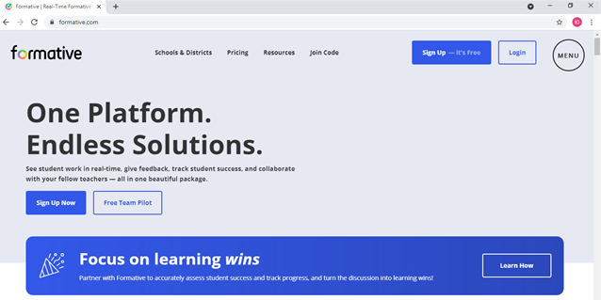
Рисунок 1 – початкова сторінка середовища GoFormative.
Для входу в середовище потрібно натиснути на кнопку Sing Up – It's Free(зареєструйся для безкоштовного використання) або Login(Увійти). Після натиснення на одну з цих кнопок відкриється вікно створення облікового запису. Середовище GoFormative надає можливість обрати тип користувача. В залежності від типу користувача будуть відкриті відповідні функції та можливості.
Є чотири типи користувача: educator(викладач), student(студент), personal user(звичайний користувач) та professional user(професійний користувач). Опишемо можливості типів користувачів.
Перший тип користувача є educator(викладач) – користувач може створювати уроки у середовищі, додавати інших користувачів, змінювати налаштування оцінювання, надавати доступ іншим користувачам для редагування власних уроків, тощо.
Наступний є student(студент) – можливості дещо менші, але є наступні: отримати матеріали до уроку; пройти навчання;отримати оцінку та пояснення щодо правильності відповідей; поспілкуватися у текстовому форматі з однокласниками.
Наступний тип personal user(звичайний користувач) – користувач вперше зайшов ну середовище і потрібно ознайомитися. Є можливість використання для власного розвитку: ознайомитися із новим середовищем та новими можливостями, підійде як для навчання, так і для роботи.
Останній тип professional user(професійний користувач) – користувачу який використовував це середовище і знає основні функції та можливості. Використання для роботи виконання завдань, надання доступу до власних робіт або представлення власного проекту, тощо.
Якщо користувачу сподобалося функції та можливості середовища, то в налаштуваннях він може перейти на інші можливості змінивши тип користувача. Наприклад: користувач був personal user(звичайним користувачем), а перейти на professional user(професійний користувач). Або користувач був professional user(професійний користувач), а перейде на educator(викладач). Кожний користувач сам вибирає, як використовувати це середовище, а саме лише для навчання чи для роботи. При цьому середовище не направлене на одну сферу використання, тобто можна отримати матеріали для навчання або представити новий проект для керівництва.
На рисунку 2 зображено вибір типу користувача.
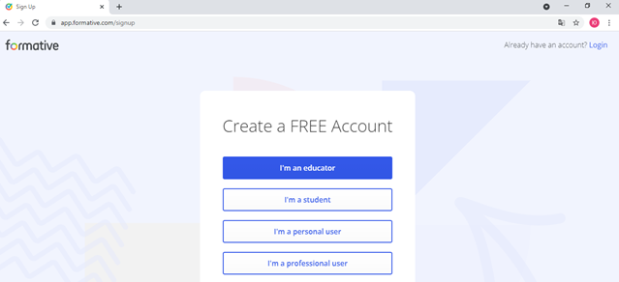
Рисунок 2 – вибір типу користувача
Виберемо тип користувача educator(викладач) і натиснемо на кнопку i'm an educator(я викладач). Оскільки користувачу під ім’ям «Викладач» надається безліч можливостей, то потрібно прийняти умови використання середовища GoFormative. Це звичайні ліцензійні умови, що є у будь-якому середовищі чи будь-якій платформі. Навіть для встановлення звичайної гри на телефон чи комп’ютер, потрібно прийняти умови для використання можливостей програмного середовища. Це звичайна функція направлена на безпеку використання середовища та на безпеку самого користувача.
Відповідно середовище не пропустить поки не прийняти ліцензійні умови. Користувачу надається можливість перегляду ліцензійних умов та політики конфіденційності. На рисунку 3 вікно для прийняття ліцензійних умов використання.
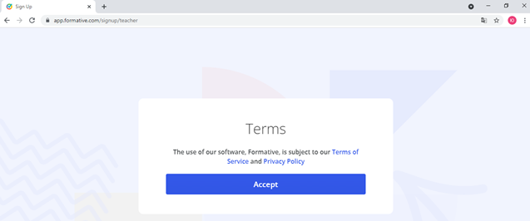
Рисунок 3 – прийняття ліцензійних умов використання.
Найперше, що відкривається після реєстрації в GoFormative це – відео для ознайомлення із можливостями використання середовища. Саме відео триває майже хвилину і в ньому зображено способи використання та функції середовища, що зображено на рисунку 4.
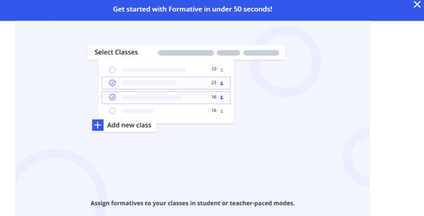
Рисунок 4 – відео для ознайомлення
Після реєстрацій та перегляду відео про основні можливості середовища відкривається початкова сторінка облікового запису користувача. Сторінку можна поділити на декілька частин: вгорі є вкладки для редагування уроків, та класів викладача; по центру є кнопки для створення уроків та класів і в нижні частині знаходиться перелік створених користувачем класів та розроблених уроків. Головна сторінка користувача зображена на рисунку 5.
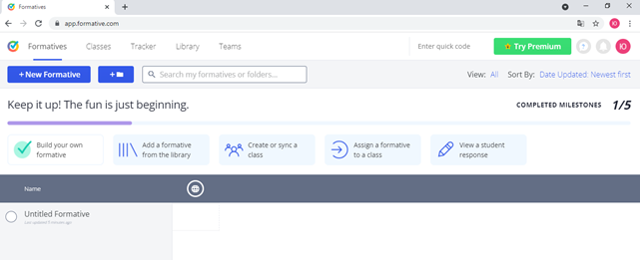
Рисунок 5 – головна сторінка користувача
Опишемо основні елементи головного вікна облікового запису користувача. Головну сторінку користувача умовно розділимо на три частини: рядок меню, панель керування та робоча панель. Опишемо основні функції рядка меню середовища GoFormative, що зображено на рисунку 6.
Рисунок 6 – функції рядка меню середовища GoFormative
Меню має декілька вкладок: Formatives(формативи); Classes(класи); Tracker(сортувальник); Library(біблітека); Enter quick code(введення коду дляв ходу в формативи); кнопка Try premium(перейти на платний тарифний план); знак питання та знак дзвіночка і знак облікового запису користувача.
Вкладка Formatives(формативи) – відкриває головну сторінку користувача. При натисненні на цю вкладку відкриється головна сторінка користувача, що зображена на рисунку 5.

Вкладка Classes
Вкладка Classes(класи) – відкриває сторінку із списками учнів, ті що викладач створив або має доступ. Можна відкрити клас в іншій системі:google classroom sync(система google); clever roster sync(система clever); microsoft teams classroom sync(система microsoft). Це зручно, оскільки не в усіх користувачів є облікові записи в тій чи іншій системі. А батькам є змога зайти в систему де вони зареєстровані і не переходити(реєструватися) в інших системах. Перелік систем, на які середовище GoFormative може відкрити(транформувати у інші системи) та відправити список класів. Вкладка класи середовища GoFormative зображено на рисунку 7
Рисунок 7 – вкладка Classes(класи)

Вкладка Tracker
Вкладка Tracker(сортувальник) – фільтр. Tracker – функція фільтру для відображення в потрібному матеріалів у порядку. Якщо потрібно швидко найти потрібний матеріал, викладач вводить у пошуковий рядок ключові слова, а система відкриває матеріали із відповідним запитом. Параметри сортування середовища GoFormative зображено на рисунку 8
Рисунок 8 – параметри сортування середовища GoFormative зображено на рисунку
Можна відсортувати по наступним параметрам: First Name(ім’я), Date(дата), Type(тип), Grades(класи), Subject(предмети), Export(експорт).
Ім’я – відображення списку по алфавітному порядку, тому від A до Z або навпаки. Можна використовувати сортування по параметрам: класи, назви робіт, дата, навчальні предмети, тощо.
Дата – відображення списку по даті. Часовий проміжок для відображення є від останньої години до двох чи більше років. Користувач вибирає потрібну дату і середовище відображає дані, що відповідають відповідному параметру. Є можливість відображення робіт з певного періоду, наприклад: з лютого по листопад минулого року.
Тип – відсортування матеріалів по виду шкільних робіт. Виконання роботи: в класі; домашньої роботи; практичної чи лабораторної роботи; маркер по оцінкам тощо. Також є маркер відображення всіх або декількох видів робіт.
Класи – відображення всіх груп, що викладач
Предмети – відображення по навчальних заняттях. Виведення інформації по кожному навчальному предмету.
Експорт – виведення інформації у таблицях інших систем. Представлення результатів у SVC/Spreadsheet(електронні таблиці)чи Google Sheets(гугл таблиці). Для представлення інформацію в електронних таблицях інших систем, потрібно натиснути на кнопку експорт після чого відкриється вікно для вибору електронних таблиць, що зображено на рисунку 9.
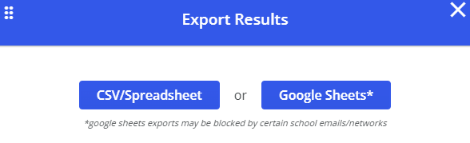
Рисунок 9 – вибір таблиць для відкриття у середовищі GoFormative
Користувачу надається вибір CSV/Spreadsheet(електронні таблиці) чи Google Sheets(Google Таблиці). Після натиснення на одну з цих кнопок середовище GoFormative відкриває електронні таблиці з вибраними даними. Потім у користувача є можливість завантажити таблиці на власний комп’ютер або відправити посилання на цю таблицю іншим користувачам.
Виведення результатів у інші системи. Примітка: *деякі шкільні електронні листи/мережі можуть заблокувати експорт аркушів Google. Тобто не відкриватися певні листи із пошти чи інтернету, але це рідкість[із сайту GoFormative].

Вкладка Library
Вкладка Library – бібліотека. Середовище GoFormative має вбудовану базу даних у вигляді набору матеріалів для створення та використання на інтерактивних уроках. Також є фільтр, за допомогою якого можна вибирати як частину матеріалу так і готові уроки. Можна сортувати за темою в класі, тобто сьогодні вивчаємо табличку множення, а завтра складні геометричні функції. Матеріали є для будь-якого класу та на будь-яку тематику. Є можливість використання не лише з 1 по 11 класу школи, а й професійно, професійно-технічних закладах освіти, вищих навчальних закладах та навіть у дитячих садках. Адже зібрані матеріали на будь-яку вікову категорію учнів. Бібліотека середовища GoFormative зображено на рисунку 10.
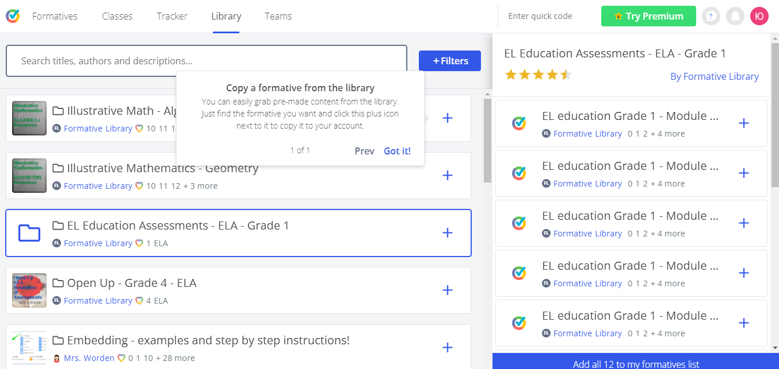
Рисунок 10 – бібліотека середовища GoFormative
Можливості та використання вкладки Library(бібліотеку) опишемо нижче, під час створення формативу.

Вкладка Teams
Вкладка Teams – команда. Відображається інформація про викладача: прізвище, ім’я, навчальний заклад, що працює. Всі дані користувач вводить при першій реєстрації в середовищі, це: ім’я, прізвище, пошта, організація де працює(школа інститут). Також можна налаштувати наступні параметри: мова(вибрати з спадного списку мову, якою володіє користувач); роль викладача у навчальному закладі(звичайний викладач чи адміністратор, тренер, спеціаліст по програмуванню),
оцінки, предмети, тощо. Є кнопка: «Виникла помилка?»(отримати допомогу та технічну підтримку від розробників). Але дана функція доступна лише в платному тарифному плані. При цьому ця функція доступна в інші вкладці «Знак питання», що описано нижче.

Допоміжні кнопки та вкладки
Enter quick code-Поле для пошуку та входу в форматив. Кожен форматив має свою адресу, для порівняння це адреса проживання людини в місті. Коли вводиш код у рядок, то відкривається форматив з потрібними матеріалами уроку.
Try premium-перейти на інший тарифний план. Якщо користувач використовує безкоштовну версію середовища і хоче більше функцій, тоді потрібно змінити тарифний план. Також є корпоративна версія для великих навчальних закладів освіти. Особливість це використання середовища в декількох школах місцевості. Наприклад: є декілька шкіл в районі, які можуть об’єднатися для використання середовища GoFormative.
Знак питання – має декілька функцій: центр допомоги(допомога з боку розробників); центр спілкування; відео-уроки(невеличкі відео про можливості використання середовища); запити щодо функцій, повідомити помилку(написати розробникам про непрацюючі функції у середовищі) та кнопка служба підтримки форматів(зв’язатися із розробниками про умови використання середовища у закладі освіти, для бізнесу, для особистого використання). Ця функція є зв’язком із розробниками і використовується для уточнення можливостей GoFormative, отримання допомоги та підтримки від розробників.
Значок дзвіночок-отримувати повідомлення. Повідомлення про нові функції, оновлення, додаткові можливості, візуальна зміна середовища, тощо. Звісно це за бажанням користувача і не є обов’язковим елементом.

Кнопка Обліковий запис
Обліковий запис – інформація облікового запису користувача. Вкладка про обліковий запис користувача зображено на рисунку
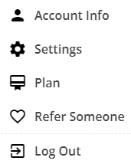
Рисунок 11 – меню облікового запису
Меню облікового запису користувача має наступні пункти: Account info(інформація про обліковий запис); Settings(налаштування); Plan(тарифний план); Refer someone (посилання сторінки інших користувачів); log out(вийти). Опишемо можливості налаштування облікового запису.
Account info(інформація про обліковий запис) –загальна інформація про користувача. Під час реєстрації користувач вводить дані, які і відображаються у цій сторінці.
Settings(налаштування) – налаштування облікового запису та формативів(сторінок із навчальним матеріалом. Зміна існуючих налаштувань або додавання інформації про себе. Наприклад: зміна оціночного порогу(збільшити або зменшити кількість отриманих балів учнів під час тестів);
Plan(тарифний план) – визначення тарифного плану. Є два типи тарифного плану: Індивідуальний(безкоштовний та платний) – безкоштовний має обмежені можливості та використання не всіх функцій. Але зазвичай і цих функцій досить, щоб створювати інтерактивні уроки та працювати з групами.
Для корпорації(для навчального закладу) – ціна(плата) залежить від умов використання, потрібно уточняти з розробниками. Тому, що потрібно визначити тривалість використання, кількість робочих мість(викладачів), чи лише у навчальному закладу чи й вдома, тощо. Відповідно можна обрати будь-який з цих планів, в залежності від потреб та умов використання. Наприклад: корпоративний тариф дозволяє використати середовище як в одній невеличкій школі, або в цілому регіоні(декілька шкіл з сусідніх районів). Функція дозволяє переглянути тарифний план або замінити на інший. Наприклад: користувач має безкоштовний тарифний план, та хоче додаткові функції, які є лише в платному тарифному плані. Або навпаки перейти з платного тарифного плану на корпоративний.
Refer someone (посилання інших користувачів) – перелік посилань на сторінки інших користувачів. У користувача є можливість надати посилання іншим користувачам(викладачам) при цьому всі посилання будуть відображатися у цій функції.
Log out(вийти) – вийти із облікового запису. Завершити роботу в середовищі та вийти із програмного забезпечення GoFormative.
При натисненні на будь-який пункт меню облікового запису користувача відкривається вікно налаштування облікового запису у новій сторінці. Сторінка налаштування облікового запису зображено на рисунку 12.
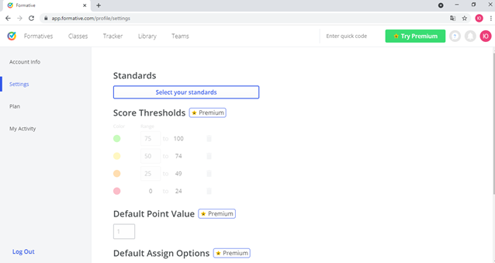
Рисунок 12 – сторінка налаштування облікового запису
Відповідно на цій сторінці можна змінити на налаштування під кожний урок чи практичну роботу. Налаштування порогів оцінок(кількість балів на оцінку); є налаштування які можна використати лише під час платного тарифного плану(вони позначені із зіркою). Але й цих налаштувань досить під час використання на уроках.
Також є меню на сторінці зліва, яке дозволяє перейти на сторінку із відповідними налаштування. Меню має наступні вкладки: Account info(інформація про обліковий запис);Settings(налаштування облікового запису); Plan(тарифний план); My activity(мої дії-діяльність). Бачимо, що всі пункти відповідають спадному меню облікового запису, але відкриті в іншому режимі – сторінки!
До речі у вкладці My Activity(мої дії) – відображаються всі формативи, що були створені, відредаговані та видалені користувачем в періоді до 14 днів.
Log Out – вийти або завершити роботу. Виконавши всі завдання учнем або після створення та матеріалу на урок викладачем можна завершити роботу та вийти з середовища.

Робоча область середовища GoFormative
Робоча область є робочою панеллю має ті ж функції, що й рядок меню. Причому робоча панель поділена на дві частини, одна частина має частину команд з рядка меню, а інша частина є переліком всіх створених та доступним користувач класів. Робоча область зображено на рисунку 13.
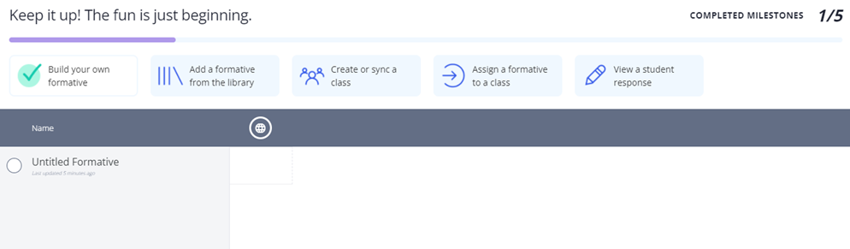
Рисунок 13 – робоча область середовища GoFormative
Опишемо можливості цієї панелі: Build your own formative(створити власний формат); Add a formative from the library(додати формат з бібліотеки); Create or sync a class(створити чи синхронізувати клас); Assign a formative to a class(додати формати у клас); View a student response(переглянути всі відповіді учнів).
Build your own formative(створити власний формат) – створення власного матеріалу на урок.
Add a formative from the library(додати формат з бібліотеки) – завантаження матеріалів з бібліотеки на свою сторінку.
Create or sync a class(створити чи синхронізувати клас) – створити клас або підключитися до іншого класу створеним іншим викладачем.
Assign a formative to a class(додати формати у клас) – додати формати у клас.
View a student response(переглянути відповіді учнів) – переглянути відповіді учнів. Можна переглянути відповіді студентів з декількох класів.
Друга частина робочої панелі має перелік всіх робіт та матеріалів, що будь-коли викладач створював. Оскільки ми щойно зайшли, то відповідно відображено, лише один формат(сторінка з матеріалами для уроку). Щоб відкрити сторінку із матеріалами на урок потрібно лише натиснути двічі на назву сторінки, після чого відкриється відповідний формат(сторінка). Крім матеріалів викладача на панелі відображаються й папки з цими матеріалами.
Для об’єднання декількох форматів(матеріали) по темі чи тематиці в один блок можна створити папку. Для створення папки потрібно натиснути на кнопку Add Folder(додати папку), яка знаходиться на панелі меню. Потім GoFormative відкриє вікно в якому потрібно вказати назву папки. Після чого середовище автоматично додасть папку в перелік робочої частини панелі. Вікно для введення назви папки зображено на рисунку 14.
Після натиснення на кнопку AddFolder(додати папку) середовище GoFormative автоматично створить папку у списку робочої області.
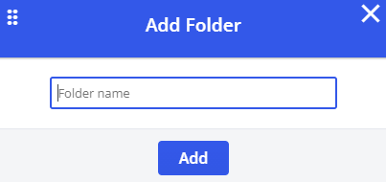
Рисунок 14 – вікно створення папки
GoFormative дозволяє додавати матеріали у папку двома способами:
Перший – це звичайне перетягування за допомогою курсору миші. Користувач затискає потрібний файл, а потім перетягує у відповідну папку.
Другий – за допомогою команди Move(переміщення) змінити місце розташування папки чи сторінки із навчальними матеріалами. Ця дія відноситься не лише до формативів(інтернет сторінок із навчальним матеріалами), а й до папок. Коли користувачу потрібно об’єднати декілька невеличких папок в одну. Або ж навпаки створити в папці, під папку, як додаткову інформацію та пояснення до уроку.
GoFormative має наступні дії над папками та створеними формативами. Після натиснення на форматив або папку відкриється меню, що зображено на рисунку 15.
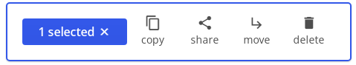
Рисунок 15 – дії на папками та формативами в середовищі GoFormative
Спочатку написано, кількість обраних елементів, на рисунку це один елемент. При цьому користувачу надається можливість вибір декількох елементів. Наступні дії над папками: Copy(копіювання), Share(посилання), Move(переміщення), Delete(видалити).
Copy(копіювання) – створення копії сторінки або папки. Користувачу потрібно зберегти попередню версію сторінки та одночасно змінити деякі елементи. Або зберегти в іншу папку для іншої групи(класу).
Share(поділитися) – передача сторінки іншому користувачу у вигляді посилання. Для кожної сторінки система автоматично створює посилання, який є кодом і при введенні цього коду в пошуковий рядок середовища GoFormative. Для відкриття сторінки потрібно ввести код, якщо ввести інший код, тоді відкриється інший форматив, або не відкриється нічого взагалі.
Move(переміщення) – змінити місце розташування папки чи формативу. Викладачу потрібно декілька сторінок додати в одну папку, тощо.
Delete(видалити) – видалити форматив або папку. Наприклад: форматив є нецікавим або важкий у сприйнятті, тому є можливість видалити. При цьому GoFormative автоматично запитає у користувача чи дійсно потрібно видалити сторінку. Цей крок є безпекою, оскільки після видалення, сторінка знищується без можливості поверненя.

Створення формативу
GoFormative це середовище яке створює формативи(сторінки із навчальними матеріалами для уроку). Фактично це – Інтернет сторінка на якій знаходяться файли різних типів: і текстові файли, і файли зображенням, і файли з аудіо та відео формами, і на цих сторінках є посилання на інші сторінки.
Після ознайомлення із можливостями середовища GoFormative створимо свій форматив для уроку. Форматив – це навчальні матеріали, які створюється за допомогою програмного забезпечення GoFormative і представлені вони у формі інтерактивної сторінки в інтернеті. Відповідно використання можливе на шкільному уроці, позакласних заняттях, додаткових заняттях чи гуртках, тощо. У період дистанційного навчання є особливо актуальним. Оскільки середовище є інтерактивне й дозволяє працювати у дистанційному режимі.
Крім розміщення навчального матеріалу ще можна додати тестові завдання. Тести є у вигляді питань на інтерактивні сторінці які учень відповідає. Особливістю цього середовища є надання відповіді за допомогою білої дошки. Коли у завданні є пункт у якому учню потрібно зобразити предмет чи об’єкт тошо.
Для створення формативу(сторінки) потрібно натиснути на кнопку створити новий форматив +NewFormative(створити або додати новий форматив). Ця кнопка знаходиться на панелі меню у верхній частині сторінки. Після натиснення на кнопку +NewFormative(створити або додати новий форматив) відкриється вікно для створення власного формативу, що зображено на рисунку 16.
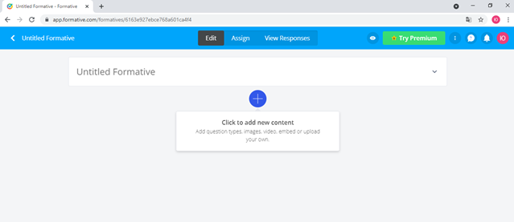
Рисунок 16 – вікно для створення власного формативу
Рисунок 789789
Отже вікно має меню у верхній частині та робочу область. Меню має ряд налаштувань, які користувач використовує для створення та редагування навчальних матеріалів. А робоча область є областю відображення навчальних матеріалів. Панель меню формативу для створення сторінки із , зображено на рисунку 17.
Рисунок 17 – панель керування на сторінці створення формативу
Опишемо функціональні можливості кнопок меню формативу:
Стрелочка назад – функція повернення на головну сторінку облікового запису користувача.
Untitled Formative(без назви формування) – назва формативу. Присвоюється середовищем автоматично, при створені нового формативу. Щоб змінити назву потрібно натиснути на ім’я, після чого відкриється вікно. У вікні буде рядок в якому потрібно вказати потрібну назву. Після чого назва буде відображена біля стрілки.
Основні можливості вкладок, що розташовані по центру формативу: Edit(редагування), Assing, ViewResponces(перегляд відповідей), описано нижче.
Вкладка Edit(редагування) - створення користувачем сторінки із навчальним матеріалом.
Вкладка Assing(налаштування) – налаштування доступу до вікна із навчальним матеріалом. Можна змінити наступні параметри: додавання учнів(формування списків класу), відображення оцінок(кількість балів), показувати чи не показувати правильні відповіді. Якщо використовувати платний тарифний план, то з’являться наступні параметри: відображати питання в довільному порядку; проходження навчального матеріалу лімітоване часом; навчання для окремих студентів, тощо.
Вкладка ViewResponces(перегляд відповідей) – відображення відповідей кожного з учнів. Викладач переглядає правильність відповідей і може допомогти учневі в проблемному питанні. Також представити статистику у вигляді графіку або побачити яке питання найлегше та найважче, тощо.
Значок «ОККО» – перегляд коду для інших користувачів. Код є ключем для доступом до сторінки із відповідним навчальним матеріалом.
Кнопка Try Premium(спробувати платний тарифний план) – перейти на платний тарифний план. Відповідно буде більше можливостей у користувача, буде наданий кращий та якісніший контент і матеріал для створення цікавішого уроку для викладача.
Три крапки(інструкції приєднання-отримати інструкції використання; встановити формуючий тип-форма, домашнє завдання, практична, рефлексія, інше; налаштувати заголовок-змінити фон, завантажити зображення, вибрати із Google диска, зробити фото за допомогою камери на ноутбуці потрібно дозвіл для форматів, done-вийти. Меню налаштування сторінки формативу, зображено на рисунку 18.
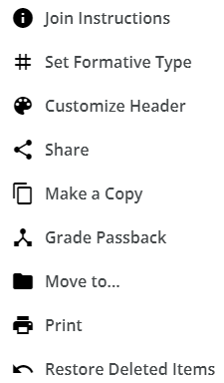
Рисунок 18 – меню інструкції GoFormative
Опишемо можливості, що має меню інструкції меню:
Join Instructions(отримати інструкції) – отримати інструкції. Відповідно, коли користувач заходить вперше на сайт середовища, то потрібно ознайомитися із можливостями GoFormative. Для викладача та студента є інструкції, звісно це не є обов’язковим елементом. Але при потребі така інформація у середовищі є і це зручно.
Set Formatives Type(встановити тип формативу) – вибрати для чого використовувати форматив.
GoFormative надає використання наступних форм: для домашньої роботи, для самостійної, практичної, в роботі у класі, індивідуальних робіт, демонстраційних, контрольних, та інших. Викладачу можна використати для будь-якої форми роботи з учнями в класі та на дистанційних формах та інших.
Customize Header(налаштувати) – налаштувати кольорову гамму сторінки формативу. Користувач сам вибирає кольорову гамму для свого формативу. Наприклад: зелений колір – це звичайне навчання, а червоний – означає контрольну роботу. Також є можливість завантажити зображення із комп’ютера користувача або Google диска. Вікно Customize Header(налаштувати), зображено на рисунку 19.
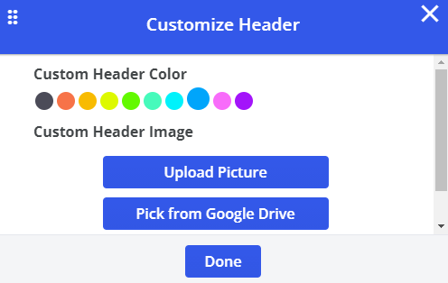
Рисунок 19 – налаштування кольорової гамми сторінки користувача
Share(поділитися) – отримати посилання на форматив, щоб поділитися з учнями або іншими користувачами. Також можна відіслати свій форматив розробникам для додавання у бібліотеку GoFormative. Щоб була приклад для інших користувачів або викладачів.
Make a Copy(зробити копію) – копіювання формативу. При випадковому видаленні, щоб була сторінка для відновлення навчального матеріалу.
Grade Passback(відправка оцінок) – відображати оцінку для учня після виконанні чи проходженні певної роботи. Учень відразу бачить оцінку та може підготовитися краще на наступний раз, тощо.
Відправка оцінки Google класс або в іншій систему, що вказав користувач. Вікно Grade Passback(відправка оцінок), зображено на рисунку 20.
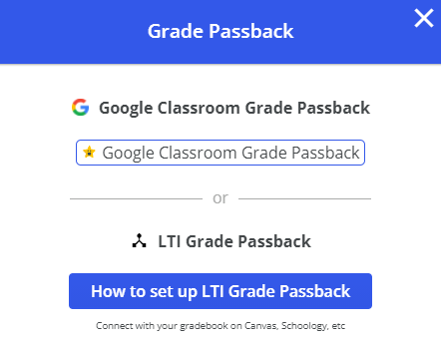
Рисунок 20 – вибір системи для відправки повідомлень
Move to(перемістити до) – переміщення формативу до іншої папки. Наприклад: викладач створив форматив і потрібно помістити для певного класу,як додаткове завдання. Або ж навпаки, сформувати папку окрему практичних та лабораторних робіт.
Print(друк) – відправити на принтер, щоб надрукував форматив у вигляді сторінок. Викладач вибрав цікаві завдання і потрібно надрукувати на папері, у якості печатного матеріалу. Це можуть бути: цікаві завдання, елемент уроку, приклади вирішення задач, тощо.
Restore Deleted Items(відновити видалені елементи) – відновити елементи на сторінці, що були видалені. Це корисна функція коли потрібно повернутися назад і повернути елементи.
Рисунки 19 та 20 зображують можливості, що має меню інструкції меню. Наприклад: видалити та відправити на друк є звичайними командами. А налаштування кольорової гамми та вибір системи для відправки повідомлень це функції, що є не у всіх середовищах, тому їх і зобразили.

Робоча область
Друга частина вікна формативу є робочою областю. В цій частині користувач додає та редагує елементи навчального матеріалу. По центру знаходить ся знак «+»(плюс), при натисненні на кнопки «+» під заголовком відкриється вікно Choose your content or question type(виберіть вміст або тип питання). В завдання можна два типи: контент(навчальний матеріал для уроку) та питання(перелік питань). Навальні матеріали поділяють на такі типи: Audio-аудіо, Embed-посилання, Image-зображення, Text block-текстове повідомлення, Video-відео, Writeboard-режим білої дошки. Звісно при використанні платного тарифного плану є більше можливостей та форм для додавання елементів на сторінку.
Другий тип, що можна додати на сторінку це питання: Audio response-аудіо питання, Categorize-категорії, Matching-відповідність; Graphing-графіки; Numeric-числа; Resequence-повторність; Video response-відео питання; Free response-звичайні питання;Multiple choice-питання із одиничним вибором; Multiple selection-питання із множинним вибором; Short answer-короткі питання; Show your work-показати свою роботу; True or False-правда чи брехня. Також при використані платного тарифного плану збільшить кількість переліку питань, які можна зберегти та використати на сторінці.

Вибір матеріалів на сторінку
Вікно Choose your content or question type(вибір матеріалу або типу питання) зображено на рисунку 21.
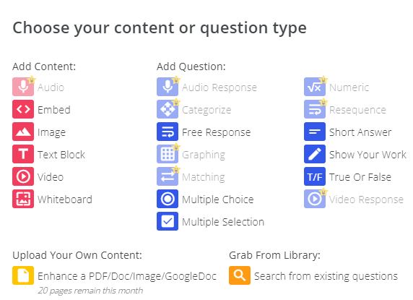
Рисунок 21 – вибір контенту на сторінку
Рисунок 876876
Крім завдання та питань є ще дві кнопки: Upload Your Own Content(завантажити власний матеріал) та Grab From Library(взяти матеріали з бібліотеки).
Завантажити зображення(відкривається вікно із власного комп’ютера користувача); завантажити документ(відкривається вікно із власного комп’ютера користувача); вибрати із Google диска();зробити фото. Вікно Add Picture or Document(додати зображення або документ) зображено на рисунку 21.
При натисненні на Upload Your Own Content(оновити вміст сторінки), відкривається вікно додавання файлів, має назву Add Image(додати зображення). В цьому вікні є пошуковий рядок, кнопки вибору зображення: Upload Picture(завантажити зображення), Upload Document(завантаження документу), Pick from Google Drive(зображення із Google диску), Take a Photo(зробити фото)та кнопка (Add Image)підтвердження збереження фото на дошці.
Вікно Add Picture or Document(додати зображення або документ) зображено на рисунку 22
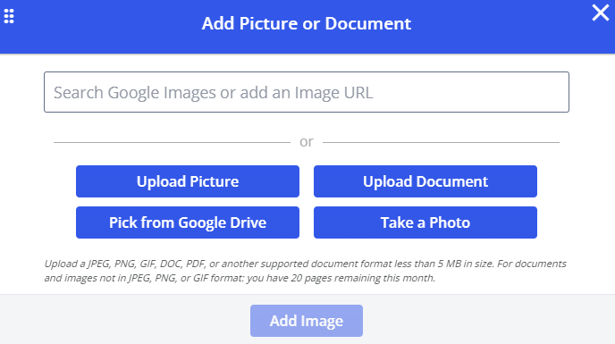
Рисунок 22 – вікно додавання файлів
Опишемо особливості додавання зображень у середовищі GoFormative.
Рядок пошуку – пошуковий рядок із системи Google, для цього потрібно ввести назву зображення або URL-адресу. Перелік зображень із вказаною користувачем назвою буде відображено під пошуковим рядком у цьому вікніUpload Picture(завантажити зображення) – завантаження зображень, рисунків, фото файлів. Наприклад: порода тварин, фото планети із телескопа, малюнки дітей про природу, тощо.
Upload Document(завантажити документ) – завантаження будь-яких документів на дошку. Можна завантажити файли Microsoft Office: Word, Exsel, PowerPoint. Також можна завантажити файли PDF-формату, текстових та інших. Система GoFormative автоматично переводить та відкриває у вигляді зображень. Вікно завантаження зображення із комп’ютера користувача зображено на рисунку 23.
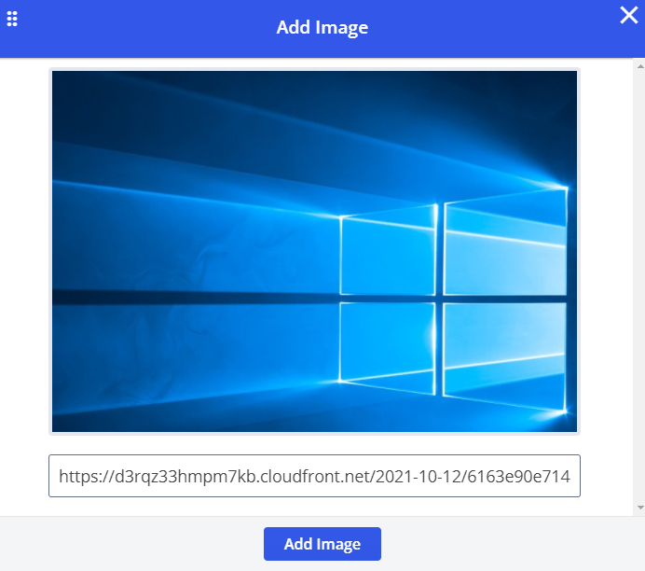
Рисунок 23 – додавання зображень
Pick from Google Drive(зображення із Google диску) – завантаження файлів з середовища Google диску(сховища), можна завантажити фото, текстові файли,тощо. Вікно вибору файлів із Google-диска зображено на рисунку. Оскільки відкрили вперше, то відповідно й немає, ще ніяких файлів. Користувач сам завантажує відповідні файли на Google-диска середовища GoFormative. Додавання файлів із Google диску зображено на рисунку 24.
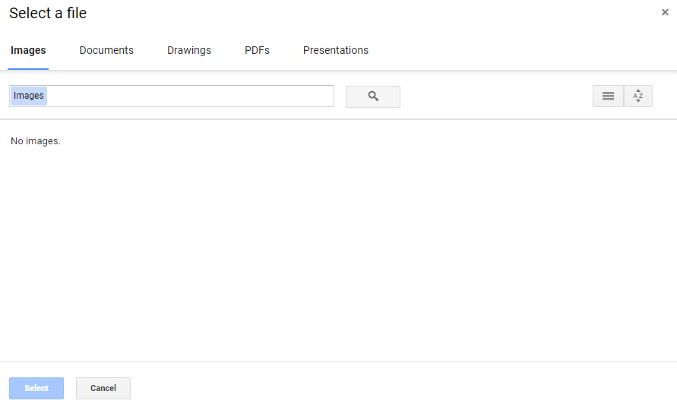
Рисунок 24 – вибір файлів із Google диску
Take a Photo(зробити фото) – особлива функція, яка є доступною не у всіх сучасних середовищах. Особливість середовища є додаткова функція, яка дозволяє зробити фото із камери комп’ютера користувача. GoFormative за допомогою камери, що встановлена комп’ютері чи ноутбуці робить фото та зберігає на дошку. Для цього користувачу потрібно надати дозвіл використання камери середовищу. Якщо декілька камер підключено до комп’ютера, то потрібно спочатку обрати камеру для використання. Нажаль середовище дозволяє зробити лише фото, а відео ні. Можливо, до кінця року, розробники додадуть функцію із відео. Або дана функція вже доступна, але в платному тарифному плані. Ми ж описуємо безкоштовну версію програмного середовища.
Отже щоб зробити фото з камери комп’ютера. потрібно натиснути на кнопку Take a Photo(зробити фото), потім надати дозвіл для доступу середовища GoFormative до камери на комп’ютері. Після чого на екрані відкриється вікно із зображенням користувача, що зображено на рисунку 25
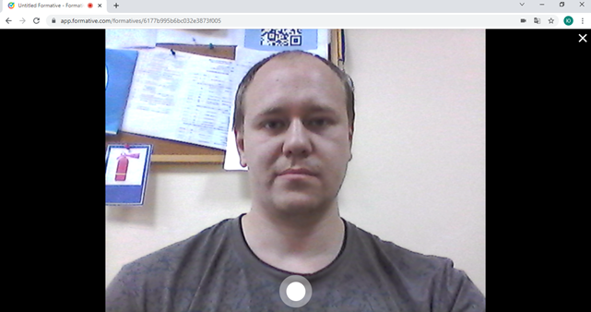
Рисунок 25 – фото із камери комп’ютера користувача
Внизу екрану з’явиться зображення користувача та біла кнопка для фотографування. Середовище GoFormative збереже фото на полотні дошки, як звичайний рисунок. Відповідно цей можна редагувати, збільшити або зменшити, підписати(ввести текст на фото). Якщо фото не подобається користувачу, то можна видалити та зробити нове.
Друга кнопка вікна Choose your content or question type(вибір матеріалу або типу питання) є Grab From Library(вибір матеріалів із бібліотеки Goformative). Вікно вибору матеріалів із бібліотеки середовища Goformative зображено на рисунку 26.
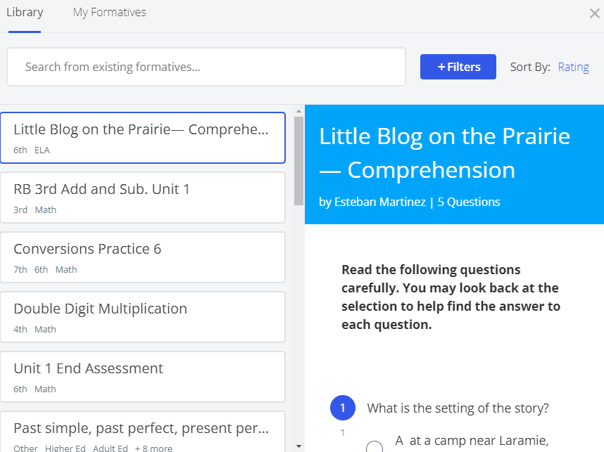
Рисунок 26 – вибір матеріалів із бібліотеки GoFormative
Бібліотека Goformative –це база даних навчальних матеріалів по всіх класах та дисциплінах. У цій базі даних кожний викладач найде, матеріали для свого уроку. Опишемо основні можливості використання бібліотеки Goformative.
У верхній частині є пошуковий рядок із фільтром. При введені символів та слів у рядку нижче автоматично відображатимуться відповіді, що відповідатимуть запитам у рядку.
Кожна бібліотека є унікальною, тому що, має свої елементи. Наприклад: є бібліотеки де знаходяться текстові файли(електроні книжки, електронні журнали); окремо є бібліотеки де знаходяться лише відео-файли(демонстрація нової технології); окремо є бібліотеки в яких аудіо-файли(музика); є бібліотеки де зібрані декілька видів файлів(текстові файли та аудіо-файли). Бібліотека середовища GoFormative має текстові файли та файли із зображеннями.
Для додавання файлів у форматив, потрібно користувачу лише натиснути на потрібний матеріал. Після чого система автоматично додасть матеріали на форматив викладача. Для пошуку у бібліотеці інтерактивних середовищ є певні критерії. Критерії пошуку у бібліотеці GoFormative, зображено на рисунку 27.
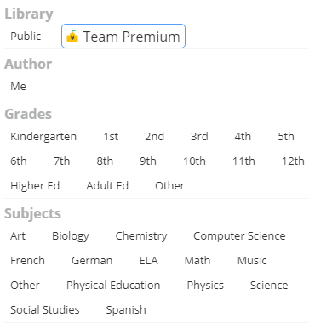
Рисунок 27 – критерії пошуку у бібліотеці GoFormative
Критерії пошуку по бібліотеці середовища GoFormative є наступні:
Library(бібліотека) – база даних із матеріалами для уроків. Є два види бібліотек у GoFormative Public(публічна, звичайна для всіх користувачів) та Team Premium(команди преміям, для користувачів платного тарифного плану, в якій зібрано особливі та рідкісні матеріали із інших дорогих та відомих бібліотек).
Author(автор) – по авторах. Є матеріали, що створив та додав у бібліотеку сам користувач, а є матеріали інших користувачів. Тому, що кожний викладач додає свої елементи та частини уроків.
Grades(класи) – матеріали по класах. Викладач вибирає потрібний клас при цьому система автоматично відкриває матеріали, які відповідають відповідному класу. Викладач готує форматив для шостого класу натискає на фільтр із шостим класом. Потім система відкриває матеріали, що відповідають рівню шостого класу. Якщо користувач захоче, то може додати свої матеріали, або відредагувати існуючі в залежності від тематики. Окремо є матеріали для дитячого садка та вищих навчальних закладів. Тут зібрано багато матеріалів, які можна використовувати не лише на заняттях, а й для самостійного опрацювання.
Subjects(предмети) – предмети уроків. Є матеріали на всі навчальні предмети. Також можна знайти матеріали на природничо-математичні та гуманітарні предмети.
Особливість бібліотеки GoFormative це можливість використання декількох фільтрів. В результаті викладач який викладає предмет у середній та старшій школі, може обрати декілька класів. Для демонстрації на інших темах або повторення матеріалу із минулорічного(попереднього) класу.
Чудове поєднання матеріалу на урок, коли можна продемонструвати на уроці літератури цікаві факти у вигляді картинок про тварин або географічні точки, тощо. Також використання середовища GoFormative дозволяє створити інтерактивні уроки.

Режим білої дошки
Кожний навчальний предмет має елемент творчості,де потрібно щось зобразити. Відповідно GoFormative має функцію малювання. Режим білої дошки зазвичай викоритсовують як листок для малювання, під час художнього мистецтва створення рисунків та різних геометричних і негеометричних фігур. Для додавання режиму білої дошки на форматив потрібно натиснути на кнопку «Плюс» та з переліку елементів вибрати Edit writeboard(редагування дошки), що зображено на рисунку 28
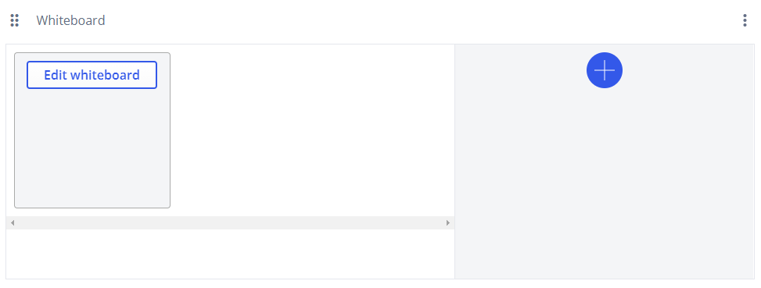
Рисунок 28 – додавання режиму білої дошки
Використання режиму білої дошки, більш звичніше для предмету художнє мистецтво. Але використати у математиці та інших точних предметах це також можливо, оскільки можна візуально представити об’єкт. Наведемо приклади використання режиму білої дошки на навчальних предметах:
- Геометрія: вивчення теореми, вивчення сторін у багатокутнику, співідношення сторін, коло, радіус;
- Фізика: принцип роботи приладу, електирчна схема пристрою, явища, процеси, тощо;
- Історія: створення квесту історичної постатті;
- Географія: зображення примітивних карт, розташування паркової зони на місцевості, план міст та районів;
- Креслення: розташування елеметів на схемі приладу;
- Екологія: рослини на суходолі та в морях-океанах, зобразити довкілля;
- Біологія: зображення скелету тварини, функція роботи органів, різниця між ДНК і РНК, зобразити стебло рослини, зобразити фотосинтез рослин,
- Література: зображення головного героя;
- Початкова школа: ігри, приклади рослин та алфавіт, приклади тварин т алфавіт, числа та букви;
- Старша школа: деталізація надскладних систем;
- Професійно-технічна освіта: вивчення професійного напряму, вивчення професійної діяльності;
Звісно перелічені не всі предмети, не всі приклади, не всі класи та заклади освіти. Кожний викладач «Свого» навчального предмету знайде варіанти використання можливсті середовища GoFormative. Але при цьому на кожний урок можна знайти безліч прикладів використання режиму білої дошки. Вікно режиму білої дошки зображено на рисунку 29.
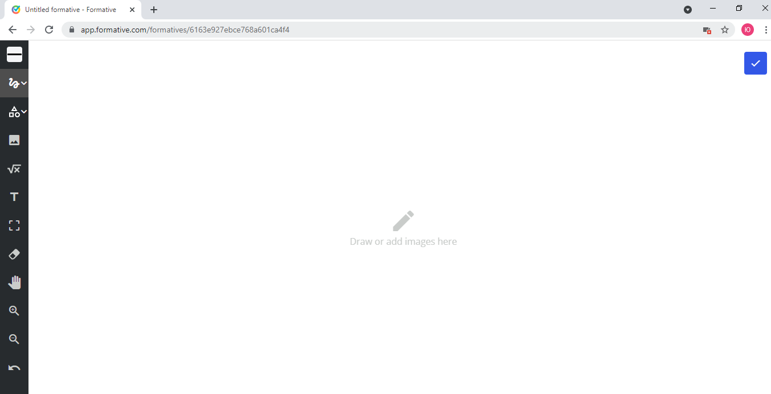
Рисунок 29 – вікно режиму білої дошки
На сторінці білої дошки зліва є панель інструментів для зображування елементів на полотні. А вся інша частина є робочою областю, тобто полотном на якому зображують елементи.

Рисунок 30 – панель білої дошки

Панель інструментів режиму білої дошки
Панель має наступні функції: scribble(хвилясті лінії); triangle(геометричні фігури); image(зображення); math(математичні функції); text(текст); eraser(гумка); іще функції приблизити, віддалити та видалити.
Лінія – редагування кольорової гамми ліній та геометричних фігур, що користувач створює.
Хвилясті лінії – малювання хвилястих ліній. Є можливість відредагувати контур ліній, за спеціальними точками на лінії. Для цього потрібно лише виділити потрібну лінію та зявиться точки, які можна переміщувати і в результаті зміниться контур ліній.
Геометричні фігури – зображення геометричних фігур на дошці. Можна створювати лише коло та прямокутник, але й цих фігур досить, щоб зобразити геометричні елементи.
Фотографія – завантаження зображень та малюнків на дошку. Додавання фото та рисунків для наочності представлення схем та діаграм.
Корінь – створення математичних формул. Написати просту формулу, або представити вирішення математичного прикладу.
Значок «Т» – вставка текстової інформації. Може бути описом або текстовим завданням. Написати відповідь на запитання чи описати елемент на дошці.
Функція вибору та виділення елементів дошки – можна перемістити або видалити. Наприклад: згрупувати елементи перемістивши один до іншого. Особливість, що виділення всього предмету, інакше елемент на дошці не виділиться.
Гумка – видалення елементів із дошки. Очистити непотрібні частини елементів або видалити частину елемента, який потрібно відредагувати(для учня, щоб отримати більше балів).
Значок долоні руки – переміщення(перетягування) дошки(продовження чи вбік). Особливість середовища GoFormative, тому, що можна провести дошку вбік, ніби продовживши частину дошки. Частина дошки є замальованою і цю частину не видаляють, а переносять вбік. Для вільного місця на дошці, щоб домалювати додаткові елементи.
Лупа з плюсом – приблизити елементи дошки. Звична функція, щоб приблизити деталь, щоб роздивитися елементи.
Лупа з мінусом – віддалити елементи дошки. Протилежна функція, до приближення. Віддалити дошку для загального плану або схеми.
Стрілка – повернутися до попередньої дії. Повернення на крок назад: повернути видалений елемент або повернутися до редагування ліній, тощо.
Відерце – видалення об’єктів із дошки. Функція стає активною, коли є елементи на дошці. Відповідно, щоб видалити елементи.
Перший функція із переліку інструментів є налаштування кольорової гамми елементів та визначення товщини лінії. Меню для налаштування кольорової гамми, що зображено на рисунку 31.
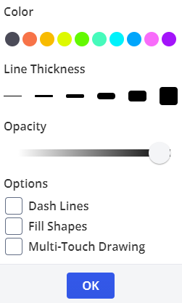
Рисунок 31 – меню налаштування кольорової гамми
Опишемо функції, мню для налаштування кольорової гамми. Всі налаштування проводяться вручну користувачем, тому деякі елементи можна нечітко відредагувати. Або ж відредагувати на смак користувача.
Color(колір) – визначення кольорової гамми елементів.
Line thickness(товщина лінії) – товщина ліній. Налаштовує товщину лінії користувач в залежності від умов. Наприклад: потрібно щось обвести або навпаки потрібно зменшити товщину рамки,тощо.
Opacity(прозорість) – прозорість елементів на дошці Відповідно користувач налаштовує прозорість елементів на полотні параметр в залежності від умов. Визначення прозорості елементів за допомогою повзунка.
Options(функції) – додаткові функції, які відноситимуться до всіх елементів. Коли користувач малюватиме геометричні фігури, то вони будуть заповнені
Dash Lines(штрихові лінії) – відображення елементів за допомогою штрихових ліній. Можливо потрібно умовно поділити листок на декілька частин.
Fill Shapes(заповнення фігури) – налаштування заливки фігур або залишити лише зображення контуру. Тобто буде рамка від прямокутника або повністю залитий квадрат.
Multi-Touch Drawing(мультитач малювання ) – вибір інструменту для зображення фігур: олівець, маркер або кисть.
Хвилясті лінії
Наступний інструмент це – Scribble(хвилясті лінії). Середовище GoFormative надає можливість вибору двох типів ліній: хвилястих(Scribble) та прямих(Line). Після проведення лінії є можливість змінити довжину, товщину та навіть змінити форму контуру лінії. На лінії відображено точки при переміщенні яких змінюватиметься контур лінії. Наприклад: була пряма лінія а після змін(переміщення) стала хвиляста, або хвилястій лінії надати форму багатокутника.
Геометричні фігури
Наступний інструмент – геометричні фігури. Є три типи геометричних фігур: rectangle(прямокутник), circle(коло). Звичайно за допомогою лише двох типів фігур не можна зобразити складні геометричні фігури. Але при цьому можна додати прямі лінії, в результаті будуть відображені більшість складних геометричних фігур.
Додавання рисунків
Наступна функція Image(додавання рисунків) – завантаження графічних зображень, можна додавати рисунки, фото. Ця функція додавання фото описана вище у «Створення формативу», на рисунку 5757

Математичні формули
Наступна функція Math(додавання математичних формул). На рисунку зображено вікно для створення математичних формул.
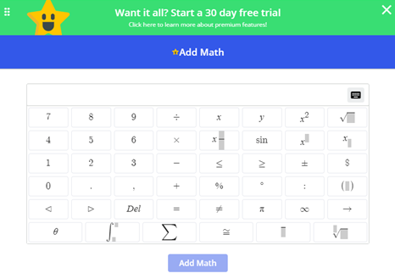
Рисунок 32 – вікно додавання математичних формул
Вікно має назву Add Math(додати математичні елементи). У центральні частині знаходиться рядок в якому відображаються формули. Під рядком знаходяться цифри, математичні знаки та формули. Користувач натискає на потрібні знаки, щоб створити формулу. Потім натискає на кнопку Add Math(додати математичні елементи), що знаходиться внизу вікна, щоб додати на дошку.
У верхній частині вікна є напис, що означає безкоштовний 30-денний період використання всіх можливостей створення та використання математичних формул. Звісно можна спробувати пробний період, а після завершення є два способи для продовження. Перший: змінити обліковий запис, для нового користувача є можливість безкоштовного використання пробного періоду. Другий: вибрати платний тарифний план, відповідно потрібно оплатити певну суму.
Але потрібно сказати, що пробний період використання створення математичних формул відноситься лише до режиму білої дошки, а не до всього середовища GoFormative. При цьому можна використати й звичайний текстовий елемент, при написанні математичної формули. Звісно текст не замінить математичні формули, але для нескладних прикладів це чудове вирішення задач.
Вибір елементів дошки
Значок у вигляді кутів Select(вибір) – це вибір елементів дошки. Наприклад: користувачу необхідно змінити розташування тих чи інших елементів на дошці. Для цього потрібно натиснути на значок кути і вибрати відповідні елементи. Можна змінити розташування або розмір елементів.
Гумка
Значок у вигляді Eraser(гумка) – видалення елементів. Для видалення потрібно натиснути на значок та мишкою навести на не потрібний елемент. При цьому видалиться не частина, а увесь елемент.
Долоня
Інструмент Pan(долоня) – переміщення дошки для її продовження вниз чи вбік. Наприклад: користувачу потрібно продовжити дошку вниз. Для цього потрібно натиснути на значок й перемістити саму дошку вниз. При цьому елементи дошки піднімуться вгору.
Приблизити елемент
Інструмент Zoom in(лупа з плюсом) – приближення елементів дошки. Щоб краще роздивитися деталі елементів та з’єднання елементів. Сфокусуватися на одному завданні частини дошки.
Віддалити елемент
Інструмент Zoom out(лупа з мінусом) – віддалити дошку. Узагальнити механізм, переглянути перелік деталей у приладі,тощо.
Повернення до попередньої дії
Інструмент Undo(стрілка) – поверненя до попередньої дії. Корисна функція, якщо потрібно повернутися на декілька кроків назад. Припустимо користувач видалив елементи з дошки і потрібно їх повернути. Або користувач зробив редагування і потрібно повернутися початкового стану.
Видалити
Іструмент Delete(корзина) – видалення елементів. Цей значок зявляється коли є декілька елементів на дошці. Тому в основний перелік значок корзинна не увійшов. Відповідно можна зобразитит підтему уроку, а потім все видалити, щоб домалювати
Можливості цих функцій є невеликі, але і їх достатньо, щоб створити схему, простий малюнок, короткий опис у вигляді тексту. На рисунку 33 представлено можливості використання режиму дошки.
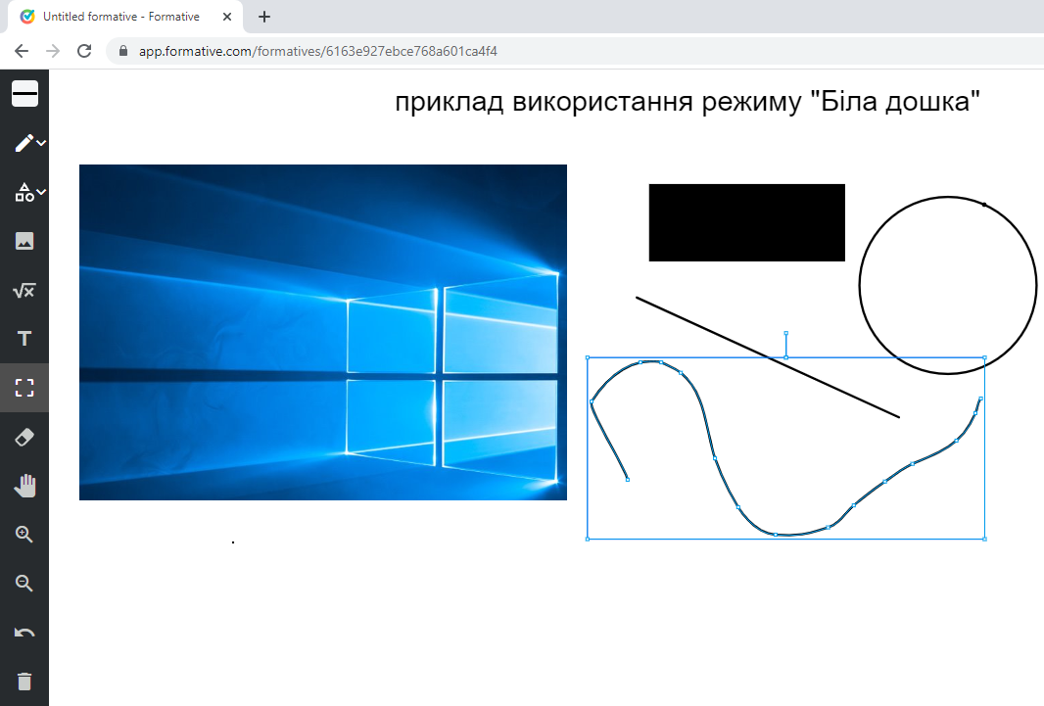
Рисунок 33 – можливості використання режиму білої дошки
На рисунку представлено зображення, що було завантажено із комп’ютера. Також є текст та геометричні фігури, одна з яких є зафарбовано інша обведена контуром. Біля зображення розташовані лінії, одна з яких є виділена та редагована. Це перший варіант використання дошки тому продемонстровано основні можливості.

Приклад створення та використання середовища GoFormative
Створення редагування та перегляд форматів передбачає наявність інформаційного блоку, візуального та інтерактивного. Тобто має бути текстова інформація про тему уроку, зображення подій або схема приладу, і звісно мають бути перелік питань про навчальний матеріал уроку. Не обов’язково мають бути всі ці елементи, тому що, один блок є навчальним інший для перевірки знань. Але й для створення одного уроку це насамперед цікаво учневі. Тому опишемо створення такого уроку.
Під час створення формативу було описано, які елементи можна додавати на сторінку, а які ні. Нажаль це залежить від тарифного плану, але й цих елементів достатньо для створення цікавого та інтерактивного уроку. Отже можна додавати наступні файли, але в платному режимі(тарифному плані): аудіо, посилання, емоції, рисунки, математичні функції, відео, файли. В безкоштовному тарифному плані, який зараз описано, можна додавати лише рисунки математичні функції та відео. На рисунку 34 зображено перелік елементів, що можна додавати в безкоштовному тарифному плані.
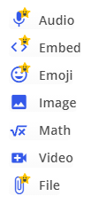
Рисунок 34 – елементи додавання на сторінку

Елементи завдання
Для інформаційного блоку використаємо текстовий блок. Для цього натиснемо на значок «Плюс+» і виберемо команду Text(текст). На рисунку 35 зображено форму для введення тексту.
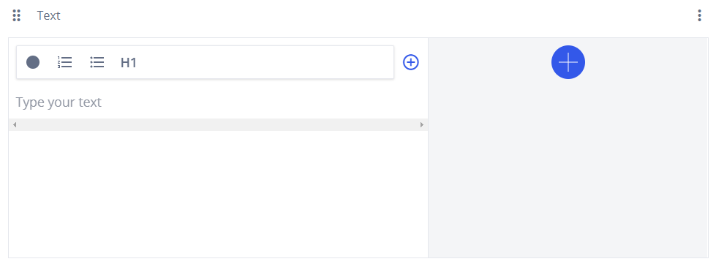
Рисунок 35 – додавання текстового блоку

Текстовий блок
Вкладка Text(текст) має поле для введення текстової інформації. Після введення тексту в рядку над полем засвічуються кнопки. Ці кнопки є функціями для налаштування відображення тексту.
Перелік функцій для редагування тексту в середовищі GoFormative: жирний шрифт; косий шрифт; підкреслений шрифт; нижній та верхній шрифт; посилання(інтернет адреса). Окремо є знак «+», тобто в заголовок можна додати картинку та рисунок! Є вибір для користувача де розмістити рисунок, по центру, з права, зліва! Функції для редагування тексту в середовищі GoFormative зображено на рисунку 36.
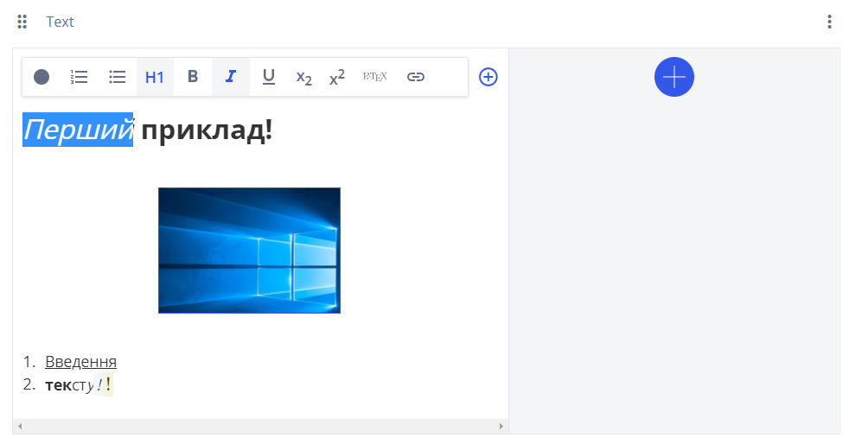
Рисунок 36 – функції для редагування текстового блоку
Звісно це не всі функції, що й в текстовому редакторі MicroSoft Word, але вирівнювання та вибір шрифтів тут також присутнє. Звісно функції для редагування тексту в GoFormative з’являються лише після введення та виділення тексту.
Створили новий(перший) текстовий блок із рисунком на форматів, при цьому використавши всі можливості редагування(режим заголовку(коли слова з великих букв)курсив, жирний шрифт, збереження картинки)
Бачимо, рядок «Перший приклад» є з великого регістру, нижче є зображення робочого столу комп’ютера користувача. Під рисунком є нумерований список, один з яких підкреслений, а інший виділений жирним шрифтом та курсивом. Зрозуміло, що в це поле не введеш багато тексту, але короткий опис теми чи предмету цілком підійде.

Графічний блок
Наступний блок є графічним блоком, тобто завантаження рисунків на сторінку. До графічного блоку відносять рисунки та фото. Рисунки можуть бути завантажені із мережі інтернет, а фото зроблені на камеру користувача. Відповідно, щоб прикрасити текстовий опис із завданням або прикрасити сторінку загалом. Кроки та принцип завантаження рисунків описано вище, тому перейдемо до інтерактивного блоку – створення питань.

Створення питань
Створення питань є інтерактивним блоком, тому що, це не статична а динамічна частина. Частина, що дозволяє не лише викладачу створювати матеріали. А й при цьому учневі користуватися ними, в якості надання відповідей. Викладач з свого боку створює та переглядає правильність відповідей, а учень натискає на правильні, на його думку відповіді.
Є назва «питання з декількома відповідями», нижче перелік відповідей «у вигляді рядочків», зону рядочків «знак +». Приклад створення питального блоку в середовищі GoFormative, зображено на рисунку 37.
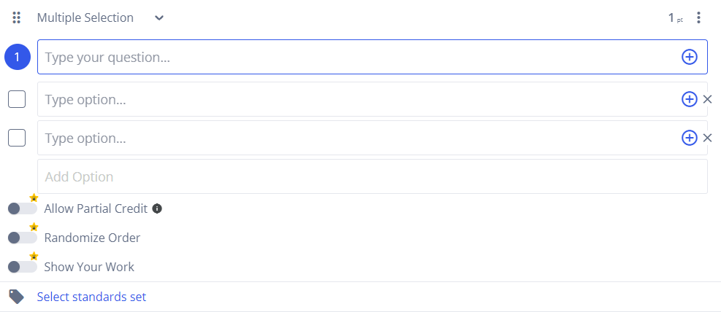
Рисунок 37 – створення питального блоку
Вибір типу питання: якщо користувач вибрав не той тип питання то можна замінити на інший. Наприклад: користувач помилково вибрав питання з однією відповіддю, а потрібно з множинним вибором. То користувач натискає на стрілку «вниз» і з переліку вибирає потрібний в нашому випадку з множинними відповідями) після вибору потрібного типу питання, система сама автоматично замінить форму питання. Перелік типів питань зображено на рисунку 38.
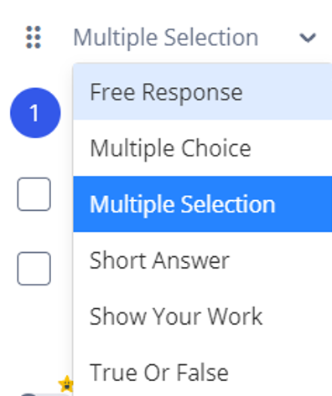
Рисунок 38 – вибір та редагування типу питань
Середовище GoFormative надає наступні типи питань: Multiple Choice(питання з однією відповіддю), Multiple Selection(питання з декількома відповідями), Short Answer(коротке питання), Show Your Work(представити роботу), True Or False(правда чи неправда). При виборі іншого типу питання система автоматично перетворить тип питання на інший.

Дії над відповідями у переліку питань
В кожного елемента у середовищі є перелік дій, які можна виконати. Наприклад: видалити, редагувати, в залежності від системи та елемента є свої можливості виконання дії.
Цифра 1 – є кількістю балів за питання, три крапки: копіювати, видалити, перемістити(вище або нижче в залежності від розташування питання). Меню дій на відповіддями зображено на рисунку 39.
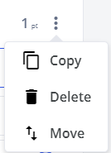
Рисунок 39 – дії над відповідями у питаннях
На рисунку вгорі є знак 1pt – кількісне значення балів, що учень отримає за правильну відповідь. Викладач має можливість змінити значення, на свій погляд. Від складності або кількості питань може бути інше значення.
Поруч зі значенням є налаштування у вигляді трьох крапок. Після натиску є спадне меню, і три функції:
Copy(копіювати) – скопіювати вид питання, для створення схожого. Наприклад: потрібно залишити вид питання, при цьому потрібно лише змінити варіанти відповідей.
Delete(видалити) – видалення непотрібного елемента питання. Зменшити кількість питань із тесту,тощо.
Move(перемістити) – змінити розташування елементів або порядок елементів.
Опис елемента із питаннями
Щоб вибрати будь-який елемент для збереження на сторінку потрібно відкрити вкладку Add Question(додати питання) у вікні Choose your content or question type(вибір матеріалу або типу питання), що зображено на рисунку 21(коли користувачу надається вибір елемента для додавання на сторінку – це описано трішки вище).
Приклад контенту «питання» зображено на рисунку 40.
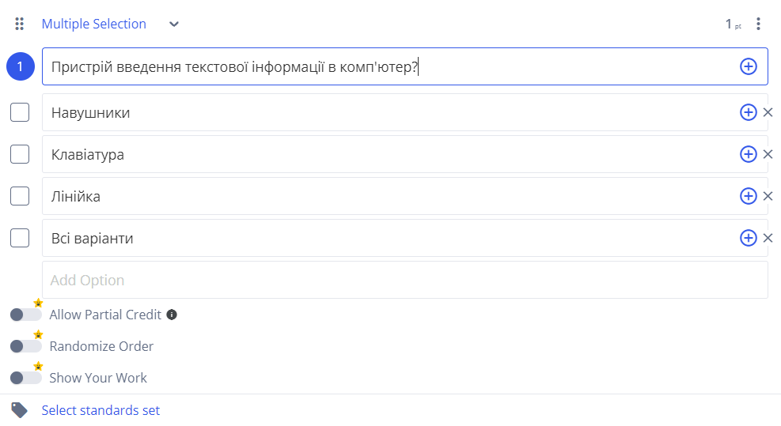
Рисунок 40 – елемент питання
У вікні вгорі знаходиться рядок для введення питання. Збоку рядка знаходиться кнопка у вигляді «+» - відповідно можна додати елемент: посилання, рисунок, текстовий або графічний файл. Наприклад: до питання зберегти зображення про тваринку і рослинку. Відповідно буде не сухий текст а розмальований.
Нижче рядка є форми для введення переліку відповідей. Так як і в рядку питання тут є значок плюса, що дає можливість додати рисунки посилання та інші елементи до відповідей. При цьому вже можна готовий перелік перевести в інший тип відповідей в «питання з однією відповіддю». Зміниться лише квадратики на круги, тобто поміняється форма представлення.
Для платного тарифного плану є наступні можливості:
Allow Partial Credit(надати послаблення) – частково послабити умови для сторону учня. Є питання де є декілька правильних відповідей. І коли учень відповідає на одне правильне, тоді надається допомога на користь учня або з урахуванням учнівської аудиторії.
Randomize Order(випадковий порядок відповідей) – зміна порядку відповідей для того, щоб учні не списувати. При наданні відповідей в одного учня буде правильна відповідь варіант Г, а в іншого А.
Show Your Work(показати роботу) – показати роботу, що учень виконав. Викладач може бачити не лише, що учень правильно чи неправильно відповів на питання. А й бачити у вигляді таблиці всі позначки відповідей. Це дає змогу викладачу й учню наочно зробити аналіз всієї роботи. Аналізувати всі пункти даного питання, чим ці пункти схожі або відрізняються.

Збереження посилання
Крім тексту та питання можна на форматив(сторінку) посилання як окремий елемент. Посилання можна вставляти у тестовому блоці та у блоці питань є звичайною функцією багатьох середовищ. А вставка посилання як окремого елемента це є чудовою функцією.
Викладач збереже посилання на форматив, а учень переходить на відповідний сайт. Форма для збереження посилання є простою, оскільки там є один рядок. Форма для посилання має назву Embed(вставити), що зображено на рисунку 41.
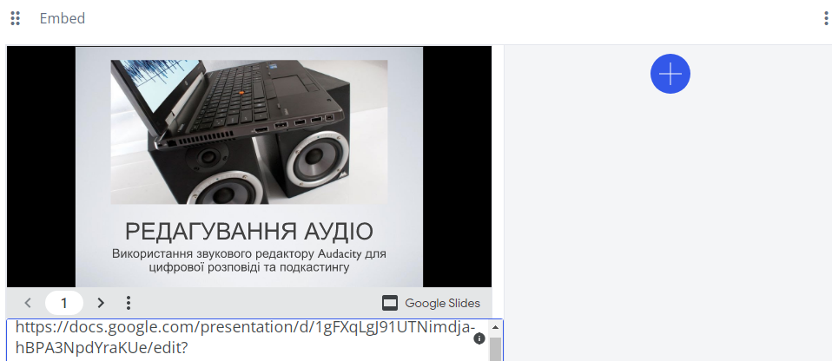
Рисунок 41 – збереження посилання на сторінку
Зберігати можна лише посилання на власні документи із Google диску або frame(код). Frame – код на документ, що можна відкрити у вікні браузера. Викладач зберігає посилання на свої документи, які є навчальним матеріалом для уроків.

Додавання елементів між блоками
Ще одна функція це додавання блоку між елементами, де можна додати ще один елемент за допомогою плюса. Наприклад: користувачу потрібно додати зображення між текстовим блоком та блоком питань. Для цього потрібно лише натиснути на знак «плюс» між блоками та вибрати потрібний елемент. Система автоматично додасть пояснюючий текстовий блок, рисунок, посилання або форму з питаннями між блоками. Додавання елементів на сторінку зображено на рисунку 42.
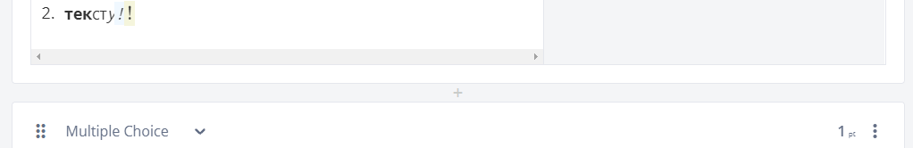
Рисунок 42 – додавання елементів між блоками

Видалення елементів
Ще одна функція, яку потрібно згадати, це функція видалення елементів. Наприклад: елемент повторюється, тобто має схожу інформацію. І відповідно потрібно його видалити. Або елемент містить важкі завдання, які учні не можуть вирішити. Або ж навпаки завдання є легкими і потрібно замінити на важчі. Або інформація на відео має застарілий характер і потрібно замінити відео на новіше. Також оновити інформацію на блоці, а попередній потрібно видалити.
Як бачимо є безліч варіантів, чому потрібно вміти використовувати дану функцію. Ще особливість середовища має на меті користувача навчитися використовувати ті чи інші функції. Хоча й функція видалення є зрозумілою, все рівно потрібно описати.
Вікно видалення елементів у середовищі GoFormative має назву Are you sure you'd like to remove this formatives item?( Ви впевнені, що хочете видалити цей елемент формування?) і зображено на рисунку 43.
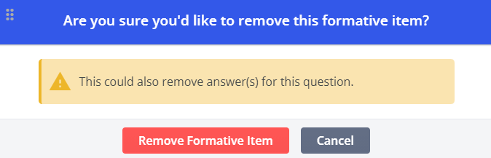
Рисунок 43 – вікно для підтвердження видалення елементів
Вікно видалення елементів має виділене повідомлення: This could also remove answer(s) for this question(це також може видалити відповіді на це запитання). Коли користувач видаляє питання, то й відповіді також будуть видалені.
Також у вікні є кнопки: Remove Formative Item(видалення елемента з формативу) та Cancel(скасувати). Перша кнопка для видалення елементів, а друга для скасування виділення.
Повідомлення виділено в жовтий колір, тому що це важлива дія, тому що потрібно визначитися чи видаляти, чи ні. Адже потім неможливо відновити всю інформацію або ж користувач сам(з пам’яті) частково відновить блок але не увесь, і все одно частина інформації пропаде.
Тому цей крок має бути зваженим і відповідальним. Звісно це не «Страшний» крок і можна використати інші елементи, іншу інформацію. Тому що один елемент можна замінити іншим і при цьому інший елемент буде цікавішим і кориснішим ніж видалений. Середовище GoFormative надає поради, про те що мають бути копії цих сторінок, елементів на сторінках. Адже коли користувач видалить форматив або елемент із цього формативу, в нього має бути копія, або хоча б схожий форматив.

Копіювання елементів
Для того, щоб зробити копію або поділитися нормативом потрібно натиснути команду Copy Formative(копіювати форматив). Ця команда є у налаштуваннях сторінки формативу. Вікно для копіювання формативу зображено на рисунку 44.
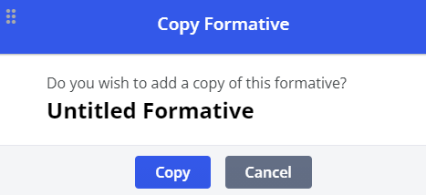
Рисунок 44 – копіювання елементів
Відповідно функція першої кнопки Copy(копіювати) – це підтвердження видалення елементів із формативу. Функція другої кнопки Cancel(скасувати) – це відмінити видалення елементів та продовжити виконання дій у формативі.
Копіювання елементів є аналогічною функцією, як і видалення елементів. Тому, що система питає користувача: Чи потрібно виконати дію? Тобто чекає на підтвердження виконання дій у середовищі.

Приклад створеного формативу
Після перегляду всіх функцій, всіх можливостей перейдемо до створеного формативу. Створеної інтернет-сторінки із навчальними матеріалами для уроку. Звісно приклад є для демонстрування можливостей середовища. І деякі можливості можна відредагувати краще, або на смак користувача. Представлено дві картинки із нового створеного формативу. На рисунку 45 зображено першу(верхню) частину формативу(інтернет сторінки із навчальними матеріалами).
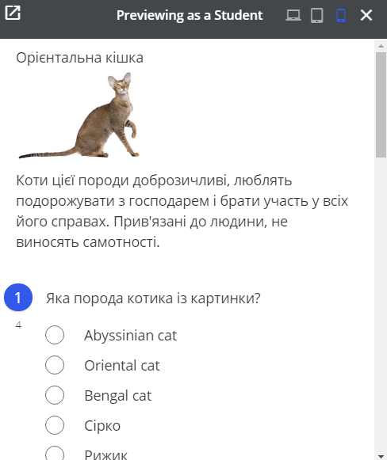
Рисунок 45 – верхня частина створеного формативу
Рисунок 45 можна умовно поділити на дві частини: перша – текстовий блок, друга – питальний блок.
Перша частина є інформативною, в якій знаходиться інформація для учня. Спочатку є назва, яка відповідає за тематику сторінки. В даному випадку назва про тварину. Потім є рисунок, який є графічним представленням про тварину. Відповідно до теми та тематики уроку можна обирати будь-яку картинку. Для кращого наочного представлення про предмет можна додати не одну, а декілька рисунків.
Після рисунку є опис тварини: особливості породи та характеру. Відповідно до картинки можна додати будь-який опис: від технічних до візуальних, від елементів до всього предмету, тощо. Наприклад: висота, ширина, швидкість, темперамент, тощо.
Під текстовим блоком знаходиться питання: Яка порода котика? І перелік можливих відповідей знаходиться під питанням. Є стандартні питання із вбудованими відповідями. Особливість середовища, що можна відредагувати відповіді додавши свої. На рисунку 45 можна побачити, що спочатку розташовані назви породи англійською мовою, а нижче Українською. Там де назви Української мовою, там користувач додав «свої» варіанти. Це зроблено, щоб учень довше думав. Збити учня із правильної відповіді, до речі, можна декілька разів «неправильні» відповіді давати у описі тварини.
Друга частина сторінки Goformative зображена на рисунку 46.
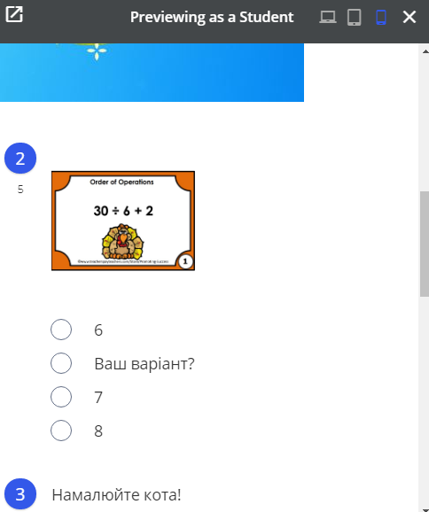
Рисунок 46 – друга частина створеного формативу
Крім першої частини є ще й друга частина, яка складається із питань та білої дошки.
Всі завдання нумеруються і відповідно користувачу та учню легко визначити номер завдання. Спочатку є рисунок, під рисунком є математичний приклад, а під прикладом є завдання намалювати кота на білі дошці.
Із переліком відповідей, так само, як із питанням про породу кота. А саме є відповіді, що давалися, середовищем, а є відповіді, що були відредаговані користувачем. Зміна відповідей є вбудованою функцією і відносить до всіх питань. Тому користувачу буде можливість додати «свої» варіанти.
Завдання намалювати кота є режимом білої дошки. Як використовувати режим білої дошки описано вище.
Завдання між собою не є поєднувані, тому, що спочатку про тварину, а потім математичний приклад. Але всі елементи можна додавати на сторінку. І можна використовувати, як на уроках природничо-математичного циклу, так і на уроках гуманітарного, на уроках продовженого дня, дошкільних та на уроках у вищих навчальних закладах.
Висновки

Нова українська школа – це ключова реформа Міністерства освіти і науки України. Головна мета – створити школу, в якій буде приємно навчатись і яка даватиме учням не тільки знання, як це відбувається зараз, а й вміння застосовувати їх у житті.
Вимушене дистанційне навчання стало викликом для всіх учасників освітнього процесу: вчителів, учнів та батьків. Організувати якісне навчання з використанням цифрових технологій, надихати й мотивувати учнів, давати раду технічним проблемам виявилось зовсім не просто.
Удосконалення змісту освіти в сучасній школі зумовлено необхідністю адаптувати традиційний методичний інструментарій до нових умов і розробити специфічний, а також, організувати якісний освітній процес з віддаленим доступом навчання учнів та забезпечити реалізацію їхніх прав як громадян України на здобуття освіти.
Педагогічні працівники мають усвідомлювати важливість опановування цифровими інструментами та розуміти їх функціональні можливості для організації освітнього процесу і створення навчального контенту.
І саме goformative є методичним доповненням з допомогою якого учитель має змогу створювати навчальні матеріали, які дозволяють спостерігати за робою учнів в режимі онлайн, співпрацювати, мати зворотній зв'язок та здійснювати комунікацію.

Список використаних джерел
- Інтерактивне середовище goformative [Електронний ресурс]. Режим доступу: https://www.formative.com/
- Курас В. К. Особливості використання STEM-засобів в освітньому процесі закладів загальної середньої // Автор-упорядник В. К. Курас. – Черкаси : ЧОІПОПП, 2020. – 32 с.
- «Як організувати дистанційне навчання і залишитися в здоровому глузді» О. Северенчук. Режим доступу https://www.youtube.com/watch?v=G_TMl9BzW9E
- «Дистанційне навчання – «101» виклик сучасності» М. Ткачука. Режим доступу https://www.youtube.com/watch?v=cD1Nwmg3sEg
- «Як зробити дистанційне навчання більш ефективним, ніж аудиторне» О. Радченка. Режим доступу https://www.youtube.com/watch?v=xVYF5PKJWqs
- «Дистанційна освіта. Розвивати не можна відпускати. Де кома?»С. Колебошина. Режим доступу https://www.youtube.com/watch?v=hxNXwC97AN0

Видання підготовлено до друку та віддруковано
редакційно-видавничим відділом КНЗ «ЧОІПОПП ЧОР»
Зам. № 1600 Тираж 100 пр.
18003, Черкаси, вул. Бидгощська, 38/1

